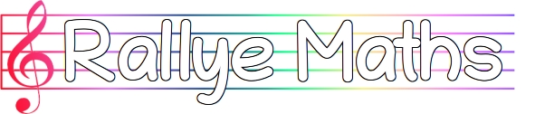
2021-2022 - Feuille-réponse Manche …..

École :
Enseignant :
Niveau de classe :

Exercice N° | Intitulé :
Démarche
Réponse

Exercice N° | Intitulé :
Démarche
Réponse

Exercice N° | Intitulé :
Démarche
Réponse

